出國報告（出國類別：研習）

赴澳洲研習澳洲智慧局舉辦之「EPOQUE.Net」研討會

服務機關：經濟部智慧財產局
姓名職稱：科長 劉芳遠、專利助理審查官 黃炳燻
派赴國家：澳洲
出國期間：97年8月16日至97年8月21日
報告日期：97年10月23日

出國報告審核表

出國報告名稱：赴澳洲研習澳洲智慧局舉辦之「EPOQUE.Net」研討會
出國人姓名（2人以上，以1人為代表） |  |  |  | 職稱 |  | 服務單位
劉芳遠 |  |  |  | 科長 |  | 資料服務組
出國類別 |  |  | □考察 □進修 □研究 □實習  □其他 參加研討會 （例如國際會議、國際比賽、業務接洽等）
出國期間：97年 8月16日 至97年8月21日 |  |  |  |  |  | 報告繳交日期： 97年10月 23 日
計  畫  主  辦  機  關  審  核  意  見 | □1.依限繳交出國報告  □2.格式完整（本文必須具備「目的」、「過程」、「心得及建議事項」）  □3.無抄襲相關出國報告  □4.內容充實完備  □5.建議具參考價值  □6.送本機關參考或研辦  □7.送上級機關參考  □8.退回補正，原因：□不符原核定出國計畫 □以外文撰寫或僅以所蒐集外文資料為內容 □內容空洞簡略或未涵蓋規定要項 □抄襲相關出國報告之全部或部分內容 □電子檔案未依格式辦理 □未於資訊網登錄提要資料及傳送出國報告電子檔  □9.本報告除上傳至出國報告資訊網外，將採行之公開發表：  □辦理本機關出國報告讀書會（97/11/14），與同仁進行知識分享。  □於本機關業務會報提出報告  □其他  □10.其他處理意見及方式：
審核人 |  | 一級單位主管 |  |  | 機關首長或其授權人員
說明：
- 各機關可依需要自行增列審核項目內容，出國報告審核完畢本表請自行保存。
- 審核作業應儘速完成，以不影響出國人員上傳出國報告至「政府出版資料回應網公務出國報告專區」為原則。

摘 要
EPOQUE.Net為歐洲專利局（European Patent Office；EPO）審查作業所使用之檢索系統，內部使用稱EPOQUE系統，對外服務稱EPOQUE.Net系統。其資料庫涵蓋專利及非專利資料庫，目前除歐洲專利局及歐洲專利組織34會員國使用該資料庫外，中國大陸、澳洲、巴西、加拿大等國際初步檢索機構（International Search Authorities；ISA）均已使用EPOQUE.NET系統（日本、美國、世界智慧財產權組織亦持續測試使用中）。
為便利東亞國家了解歐洲專利局（European Patent Office；EPO）所研發之EPOQUE.NET專利檢索系統，並促進國際交流。歐洲專利局（EPO）與澳洲智慧財產局（IP Australia）於澳洲坎培拉召開「EPOQUE.NET」研討會。
研討會一共2天，分別由歐洲專利局國際合作處長介紹EPOQUE.Net，以及澳洲智慧局之專利審查官介紹EPOQUE.Net的導入與實際進行專利檢索的操作過程，其間並由東亞國家（韓國，馬來西亞，中華民國，泰國，越南）與紐西蘭智慧財產局（Intellectual Property Office of New Zealand, IPONZ）分別分享各個國家之專利檢索經驗。

目 次
第一章：目的及過程 …………………………………………… 1
第二章：EPOQUE.Net概述 ………………………………… 5
第一節：EPOQUE.Net特色………………………………… 5
第二節：EPOQUE.Net使用者……………………………… 7
第三節：EPOQUE.Net資料庫……………………………… 9
第四節：EPOQUE.Net費用………………………… 12
第五節：EPOQUE.Net申請………………………… 16
第三章：檢索工具比較 …………………………… 17
第一節：專利檢索介紹………………………………… 17
第二節：檢索工具比較……………………………… 18
第三節：EPOQUE.Net檢索功能簡介………………………… 25
第四章：心得與建議…………………………………………… 45

第一章 目的及過程

EPOQUE.Net資料庫涵蓋所有PCT Rule 34.1規定之PCT基本文獻（PCT Minimum Documentation），係國際上許多國際初步檢索機構（International Search Authorities；ISA）使用之檢索系統，為促進本局專利審查檢索資料庫與國際接軌，並提升專利審查品質，期透過此研討會討論與交流更加了解EPOQUE.Net系統之功能特色及相關資訊，作為本局後續評估是否引進之參考。

本次研討會課程係澳洲智慧財產局及歐洲專利局共同舉辦，地點為澳洲智慧財產局（澳洲、坎培拉），時間為97年8月18日至97年8月19日（2日），分別由歐洲專利局國際合作處長介紹EPOQUE.Net，以及澳洲智慧局之專利審查官介紹EPOQUE.Net的導入與實際進行專利檢索的操作過程。其間並由東亞國家（韓國，馬來西亞，中華民國，泰國，越南）與紐西蘭智慧財產局（Intellectual Property Office of New Zealand, IPONZ）分別分享各個國家之專利檢索經驗。

參加國家及人數：韓國（2）、馬來西亞（2）、紐西蘭（1）、泰國（2）、越南（2）、中華民國（2），共6國家11名人員。
EPOQUE.Net研討會之課程及講者如下：
8月18日
09:30 – 09:40 House keeping: agenda, safety and emergency, questions
Ms Natalia Rourke, Senior Project Manager, International Co-operation IP Australia

09:40 - 09:50 Welcome address
Mr. Valentín Mir, Director, International Affairs, European Patent Office

09:50 - 10:15 Welcome and presentation of IP Australia
Mr. Victor Portelli, General Manager, Patents & Plant Breeders Rights,IP Australia
10:15 - 10:30 Morning tea

10:30 - 11:00 Introduction to EPOQUE.Net
Mr. Valentín Mir

11:00 - 11:45 Patent search in the Asia Pacific region
Chair: Mr. Valentin Mir

11:45 - 12:30 IP Australia's EPOQUE.Net trial
Mr. Bob Bartram, Assistant General Manager, Patents & Plant Breeders Rights, IP Australia
Ms Samantha Hoy, Manager, International ICT Co-operation
12:30 - 13:30 Lunch (Discovery House - room tbc)
13:30 - 14:00 Existing search tools, EPOQUE.Net
Mr. Jason Premnath & Mr. Amod Pradhan, Senior Patent Examiners
Ms Samantha Hoy

14:00 - 15:30 Live demonstration of EPOQUE.Net
Mr. Jason Premnath & Mr. Amod Pradhan
15:30 - 15:45 Afternoon tea

15:45 - 16:45 Interactive demonstration of EPOQUE.Net
Mr. Jason Premnath & Mr. Amod Pradhan

8月19日
09:00 - 10:00 Final evaluation of EPOQUE.Net in the Asia Pacific Region
Mr. Valentín Mir

10:00 - 10:30 Closing remarks and end of workshop
Mr. Victor Portelli
10:30 - 11:00 Morning tea

11:00 - 12:30 Tour of Discovery House
Tour Guides: Jason Premnath and Arati Sardena

12:30 - 13:00 Lunch

13:15 - 13:45 EPO-TIPO bilateral meeting
Mr. Valentín Mir

14:00 - 14:30 TIPO presentation on new e-filing system
TIPO 黃專利助理審查官炳燻

14:30 - 17:00 Departure of delegates

第二章 EPOQUE.Net概述

EPOQUE（EPO QUEry）為歐洲專利局（European Patent Office；EPO）內部審查作業所使用之檢索系統，其資料庫包含專利及非專利資料庫，除了EPO本身使用外，EPOQUE亦對外提供各專利國家/組織使用，稱為EPOQUE.Net系統。本章將就 EPOQUE及EPOQUE.Net之功能特色、目前使用的國家、資料庫範圍及使用費用分別說明。

第一節：Epoque.Net特色
EPOQUE.Net係針對專業專利檢索人員所開發之專業檢索工具，提供使用者於高效率之檢索方式下，得到正確、完整及一致之檢索結果。其特點如下：
  - 單一查詢語言：使用單一檢索式，可查詢內部及外部資料庫。
  - 單一資料格式：所有資料庫均經標準化處理，為單一格式。
  - 反覆檢索：提供使用者可反覆修正檢索式或進行進一步檢索。
  - 組合查詢：提供檢索歷史組合運用、翻譯、統計、排序等多樣分析功能。
  - 反應效能：系統可於很短時間內，回應使用者檢索結果。
  - 使用便捷：檢索結果無限制筆數，且提供長session。

EPOQUE.Net系統架構如圖2-1：

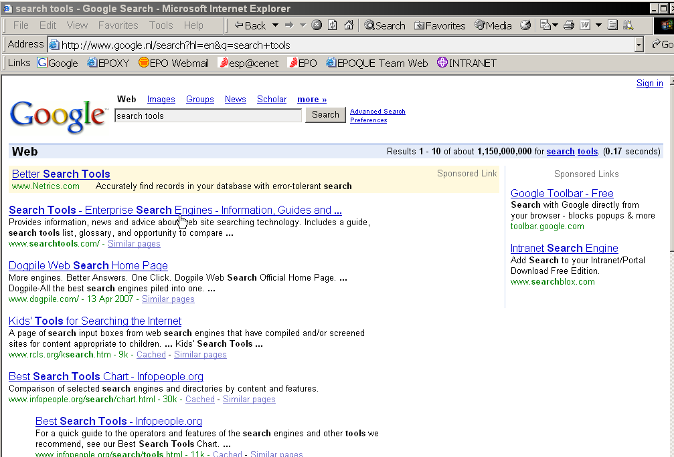
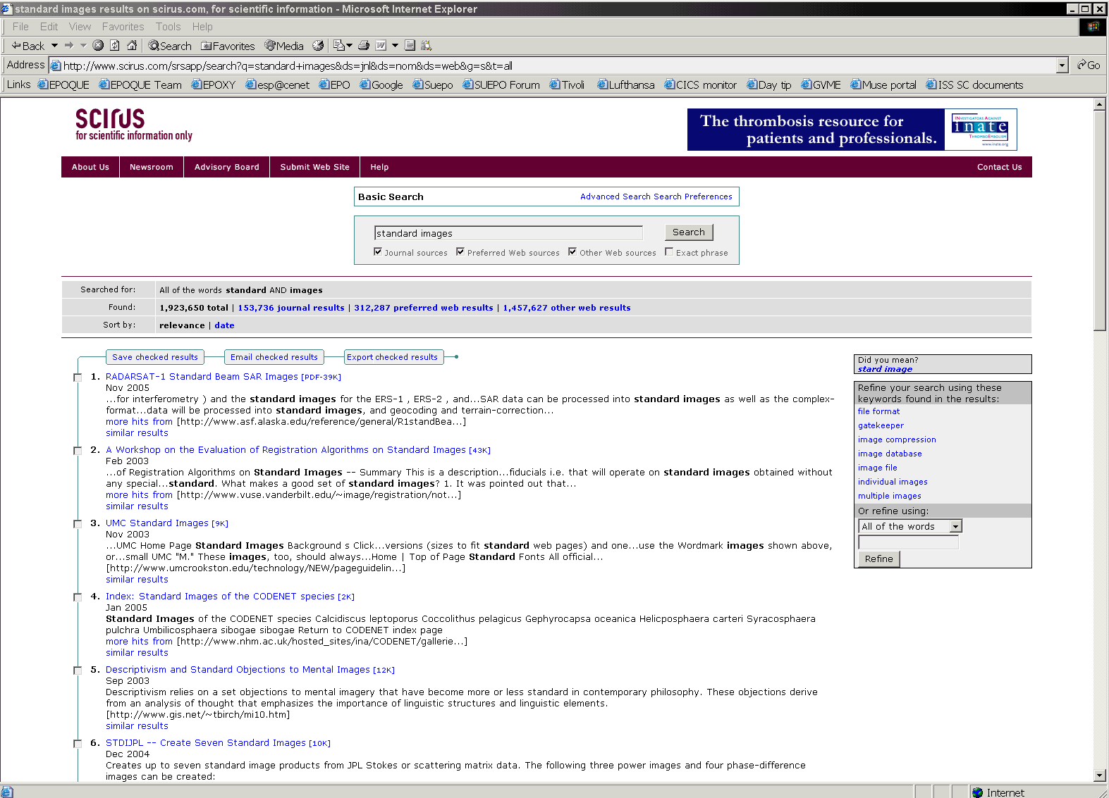
BNS archive
on-line
EPOQUE abstracts
full-text
databases
External host
databases

INTERNET
esp@cenet
EMI
databases




EPOQUE
text server
EPOQUE
embedded image server
EXTCOM
X25/IP
BNS
on-line access
INTERNET access
Electronic virtual library
EPOQUE
search engine
QS esp@cenet engine

Workstation SEA
search executor
editor
image display tool
PDB engine
LC/DC conversion
internal
external
single viewer
personal
standard functions
preparations
graphic parser
on-line help
error reporting & handling
data access
EPOQUE launch bar
Examiners search environment

PDB
databases

圖2-1：EPOQUE.Net系統架構如圖

第二節：EPOQUE.Net使用者
EPOQUE.Net提供予世界各國使用，目前使用之國家如下：
- 歐洲專利組織：歐洲專利局（約4,000位審查官）及所有歐洲專利組織34會員國
- 國際初步檢索機構（ISA）：歐洲專利局、奧地利、西班牙、芬蘭、瑞典、北歐（Nordic）（挪威、丹麥、冰島）、中國大陸、澳洲、巴西、加拿大、（日本、美國、世界智慧財產權組織測試使用中）
- 非會員國：墨西哥、Eurasian
- 測試使用中或準備進行測試：智利、埃及、印度、哈薩克、摩洛哥、俄羅斯、塞爾維亞、泰國、烏克蘭

上述使用國家/專利組織連線EPOQUE.Net，除部分國家使用專線線路外，餘均採虛擬私有網路（Virtual Private Network；VPN）方式連線，類型可分為2種，說明如下：
  - Trinet方式： 美、日、歐等三邊局使用之連線方式。
  - Patnet方式：除三邊局外，其餘國家/專利組織使用之連線方式。

目前使用EPOQUE.Net國家/專利組織連線示意如圖2-2：

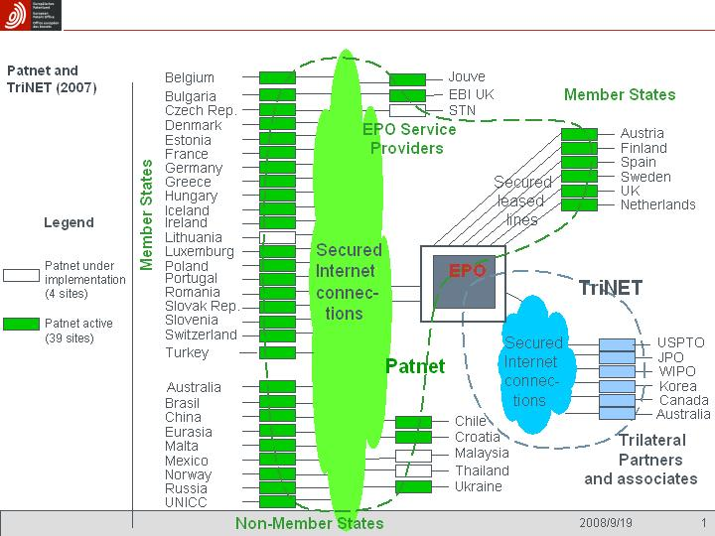
圖2-2：EPOQUE.Net國家/專利組織連線示意圖
第三節：EPOQUE.Net資料庫
本節將概述EPOQUE.Net所提供之資料庫內容。EPOQUE.Net為對外服務系統，所提供資料庫與EPOQUE不盡相同，以下將就EPOQUE.Net提供之專利及非專利資料庫，說明如下：
- 專利資料庫
EPOQUE.Net為對外服務系統，所提供資料庫與EPOQUE不盡相同，下表2-1中具刪除線者，表示EPOQUE有提供，但EPOQUE.Net不提供，EPOQUE.Net可使用資料庫50個、另須付費使用資料庫2個（具底線者，如：WPI、WPICLA），合計52個。
其中EPODOC為收錄範圍最完整之專利資料庫，達5,700餘萬件。

表2-1：EPOQUE.Net專利資料庫
1  2  3  4  5  6  7  8  9  10  11  12  13  14  15  16  17  18  19  20  21  22  23  24  25  26  27  28  29  30  31  32  33  34  35  36  37  38  39  40  41  42  43  44  45  46  47  48  49  50  51  52 | AKFU  ALLOYS  APC  CIS  CONV  DOSYS  ECLA  EPODOC  EPOS  EPO2004  EPUS  EUREG  FICLA  FLDNAME  FTCLA  IPC1  IPC 2  IPC3  IPC4  IPC5  IPC6  IPC7  KWCLA  PAJ  PHOTO  REPA  RM03  RM13  RM17  RM18  RM25  RM26  RM5N  SADIQ  SQGENUC  SQGEPRT  TCM  TCPAT  TOR  TXTAEPF  TXTAEPG  TXTAEP1  TXTAT1  TXTAU1  TXTBED  TXTBEF  TXTBEG  TXTCA1  TXTCAF  TXTCHF  TXTCHG  TXTCHI  TXTDE1  TXTEPF  TXTEPG  TXTEP1  TXTFR1  TXTGB1  TXTUS0  TXTUS1  TXTUS2  TXTUS3  TXTWOF  TXTWOG  TXTWO1  UCLA  WPI  WPICLA | Access file to USPTO Classification  Ferrous and non-ferrous alloys compositions  Board of Appeals decisions  Complementary Information System  Patent conventions, guidelines and case laws  EPO Dossiers  EPO Classification  EPO Documentation  EPO Synonyms  Subset of “old” EPODOC  EPO-USPTO Class concordance  European Patent Register  JPO Classification  Field names of the EPOQUE databases  F-Terms Classification  International Patent Classification vers.1  International Patent Classification vers.2  International Patent Classification vers.3  International Patent Classification vers.4  International Patent Classification vers.5  International Patent Classification vers.6  International Patent Classification vers.7  Keyword Classification for Doctool  Patent Abstracts of Japan  Photography  EPO class- examiner concordance  AD converters  Telephony  Lubricants  Electric connectors  Laminates from 1971  Laminates from 2000  Laminates up to 1971  Glass compositions  Biological Sequences GENESEQ Nucleic Acids  Biological Sequences GENESEQ Proteins  Traditional Chinese Medicine  Correspondence and Flag Table  Table of References  Full-text of EPF Applications French  Full-text of EPG Applications German  Full-text of EP Applications English  Full-text of Austrian documents  Full-text of Australian documents  Full-text of Dutch BE documents  Full-text of French BE documents  Full-text of German BE documents  Full-text of German CA documents  Full-text of German CA documents  Full-text of French CH documents  Full-text of German CH documents  Full-text of Italian CH documents  Full-text of DE documents  Full-text of French EP documents  Full-text of German EP documents  Full-text of English EP documents  Full-text of FR documents  Full-text of GB documents  Full-text of US documents<1970  Full-text of US documents 1970~1994  Full-text of US documents grant>1994  Full-text of US documents application  Full-text of French WO documents  Full-text of German WO documents  Full-text of English WO documents  USPTO Classification  World Patent Index (Derwent)  WPI Classification

- 非專利資料庫
EPOQUE.Net可使用非專利資料庫17個、另須付費使用資料庫17個（具底線者，如：BIOSIS、COMPAD、EMBASE、INSPEC、XPIEE等），如下表2-2，合計34個。
表2-2：EPOQUE.Net非專利資料庫
1  2  3  4  5  6  7  8  9  10  11  12  13  14  15  16  17  18  19  20  21  22  23  24  25  26  27  28  29  30  31  32  33  34 | BIOSIS  COMPAD  CXCLA  EMBASE  FSTA  ICLA  IDT  INSPEC  LEXIQ  MEDLINE  NPL  PUBCHEM  SQEMESH  SQEMGSS  SQEMOTH  SQEMWGS  SQPRPUB  TDB  XPAIP  XPESP  XPETIA  XPETSI  XPIEE  XPIETF  XPIOP  XPIPCOM  XPI3E  XPITU  XPJEPG  XPLNCS  XPMISC  XPOAC  XPRD  XPTK | Biological Abstracts  Computerized engineering index  COMPENDEX Classification  Biomedical and Pharmacological data  Food Science Technology Abstracts  INSPEC Classification  Indeling Der Techniek Classification  Literature for Physics Electronics Computing  WordNet dictionary and thesaurus  MEDLINE/NLM  Non Patent Literature  Chemical structure and compound names  Biological Sequences EST  Biological Sequences GSS  Bibliographic Biological Sequences SwissProt  Biological Sequences WGS  Biological Sequences other  IBM Technical Disclosure Bulletins  American Institute of Physics documents  Full-text ELSEVIER Publications  EIA/TIA Telecommunication Standards  European Telecommunication Std Institute  Institution of Electrical Engineers（IEE）  Internet Engineering Task Force  Institute Of Physics  IP.com Prior Art Database  Inst. of Electrical &Electronics Engineers  International Telecom Union  Joint Photographic Expert Group Std  Lecture Notes on Computer Science  NPL Full-Text: Miscellaneous Providers  Open Access Central  Research Disclosure  Traditional Knowledge

第四節：EPOQUE.Net費用
使用EPOQUE.Net費用可分基礎環境架構費用、使用費用及授權費用，以下將分別說明各項費用:（以下費用以1歐元=新台幣47元換算）

一、 基礎環境架構費用（Infrastructure costs）：
為架構Patnet所須費用，Patnet為提供EPOQUE.Net於EPO與TIPO間，所使用之VPN（Virtual Private Network），此項設備及維護由EPO提供，Patnet服務可分為一般型及進階型2種，一般型為配合單一線路使用，一般專利局可使用此類型，另進階型為為配合二線路使用，國際初步檢索機構（International Search Authorities；ISA）可使用此類型，以取得較好之保障。基礎環境架構費用分一次性的設定費及後續維護費，詳述如下：
- 設定費
設定費用包含設備供給、設定、安裝及整合，依一般型Patnet及進階型Patnet費用如下：
  - 一般型Patnet：約新台幣66萬元
  - 進階型Patnet：約新台幣99萬元

- 維護費：
維護費用為維持Patnet正常運作所須費用，依一般型Patnet及進階型Patnet費用如下：
  - 一般型Patnet：約新台幣4.7萬元/年
  - 進階型Patnet：約新台幣7.5萬元/年
註：基礎環境架構費用並未包含專線費用，專線費用由TIPO自付，專線網路以GSN 2M（E1）估列，設定費用2.1萬、使用費(1.27萬*0.68)*12=10.4萬元/年。
二、使用費用（Usage costs）
使用費用為依使用者人數及使用量收取費用，詳述如下：
- 使用者費用
使用者費用包含工作站軟體、初始安裝及設定及維護等，費用如下：
  - 使用第1年：約新台幣9.2萬元/人
  - 使用第2年起：約新台幣8.6萬元/人

- 使用量費用
使用量費用分EPOQUE I 檢索資料庫費用、EPOQUE II文件選擇費用及BNS專利文件檢視或列印費用，其中EPOQUE I 檢索資料庫費用為使用者檢索行為於EPOQUE.Net所使用CPU時間之費用，各項費用詳述如下：
  - EPOQUE I 檢索資料庫費用：約新台幣1,525元/分鐘
  - EPOQUE II文件選擇費用：約新台幣0.1034元/件
  - BNS專利文件檢視或列印費用：約新台幣0.3元/頁

三、費用試算
EPO就上述使用費部分，分不同專利局260人、100人、25人數，預估其EPOQUE I 檢索時間、EPOQUE II文件選擇件數及BNS專利文件檢視或列印頁數，估計使用EPOQUE.Net 1年所須費用如下表2-3：
表2-3：EPOQUE.Net費用試算
單位:新台幣仟元

專利局 | EPOQUE I  CPU units  $ | EPOQUE II selected documents  $ | BNS pages viewed and/or printed  $ | Users  (monthly fees)  $ | TOTAL  $/月 | TOTAL  $/年
國家 X  (high use) | 200分鐘  $ 305 | 86,000件  $ 8.9 | 60,000頁  $ 18 | 260人  $ 1,996 | $2,328 | $27,940
國家Y  (medium use) | 50分鐘  $ 76 | 12,000件  $ 1.2 | 24.000頁  $ 7.2 | 100人  $ 768 | $ 773 | $ 9,270
國家Z  (low use) | 3分鐘  $ 4.5 | 2,000件  $ 0.18 | 3.000頁  $ 0.89 | 25人  $ 192 | $ 277 | $ 3,320

註1.上述費用不包含專線線路, Patnet專線設定及維護,付費資料庫費用
2.澳洲智慧局估3,600萬元/年
3.專線網路以GSN 2M（E1）估列，10.4萬元/年
4.付費資料庫如IEEE、BIOSIS、CAS、Derwent WPI等

第五節：EPOQUE.Net申請
EPO提供申請使用EPOQUE.Net之程序如下：
- 正式向EPO申請
- 確認本局完成相關技術需求
- 雙方簽定試用合議書
- 進行Patnet 及EPOQUE.Net 按裝及設定
- 使用者訓練
- 進行為期6個月之試用階段（最多5人）
- 6個月後評估是否正式使用或不使用
- 雙方簽定正式使用合議書
第三章 檢索工具比較
第一節：專利檢索介紹
由於此次的研討會的與會人士並非全是專利審查人員，所以澳洲智慧局在進行檢索工具比較前，先對所有與會人士介紹何謂專利檢索，以及專利檢索的作法。
專利審查為什麼需要檢索？檢索的目的在檢驗申請專利的新穎性與進步性，以審查通過一個專利申請案。當檢索過後，許多案件申請人基於專利局檢索的結果來進行商業上的決策，是否需要繼續申請這項專利。
另一方面，專利局在准許一項專利後，由於獨占的性質，會造成公眾使用技術的不便利性，而且要對一項專利進行舉發的過程是相當耗費金錢的。所以檢索結果的良窳，與審查的品質息息相關。
要進行檢索，那麼檢索的範圍呢？就是先前技術，只要是任何在申請日或優先權日所公開的書面技術資料都構成先前技術的一部份，包括專利文獻、國際期刊、專業期刊、新聞紙，或者是被公眾所知悉的技術。先前技術的範圍是沒有地域限制與語言區別的，而且不論新舊皆可，只要比申請日(優先權日)早即可。
專利審查人員如何檢索呢？在澳洲智慧局有極多的先前技術資料，包括超過5千萬筆以上仍在成長的專利文獻，以及極大數量的非專利文獻。雖然在澳洲智慧局先前技術資料如此之多，但是檢索仍主要檢索最常用的資料庫如美國專利、IEEE、MEDLINE、與esp@ce.net，同時運用關鍵字與專利分類如IPC (International Patent Classification) 與ECLA (European Classification)。
但是檢索工作有許多的議題，如何保持檢索的品質、如何縮短檢索的時間、如何降低檢索的成本、如何讓檢索的結果具有國際的競爭力等，都是澳洲智慧局所重視的。

第二節：檢索工具比較
澳洲智慧局目前的檢索作業方式仍是在不同的專利平台上檢索，瀏覽專利文獻，取得全文後，進行檢索報告撰寫。而未來，澳洲智慧局在檢索的工作將整合為單一的EPOQUE.Net檢索工具。
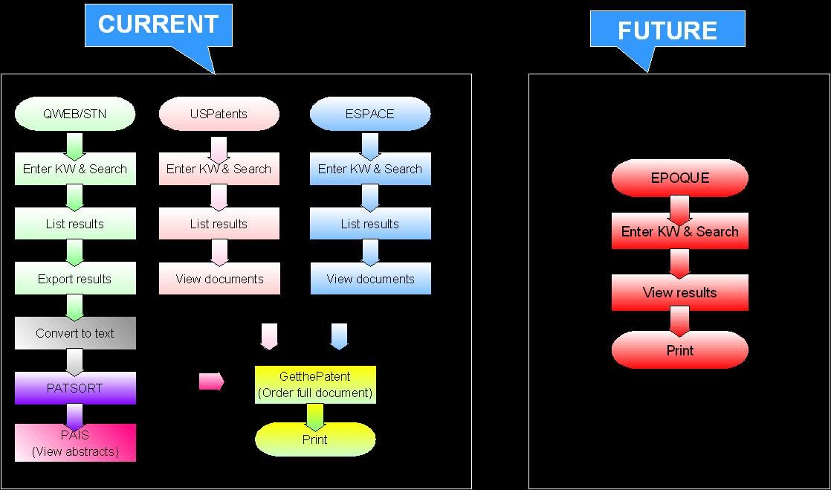
圖3-1 澳洲智慧局檢索過程示意圖
為了比較目前的作業與未來的不同，澳洲智慧局審查官以一個檢索案例兩相對照。
CLAIM:
A DEVICE FOR CLEANING THE TEETH THE SAID DEVICE COMPRISING AN ELONGATED BODY, THE ELONGATED BODY HAVING A HANDLE ON ONE END, A HEAD ON THE OTHER END, THE SAID HEAD HAVING UPSTANDING BRISTLES CHARACTERISED IN THAT THE SAID HANDLE COMPRISES A HELICAL FORMATION。
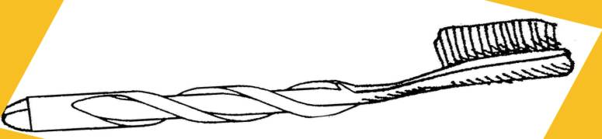
圖3-2 檢索案例代表圖
為了檢索本案，審查人員檢視申請專利範圍後，認為本案技術特徵關鍵字為
KEYWORD:
TOOTHBRUSH OR (TOOTH W BRUSH)
HANDLE
HELICAL

現行作業
審查人員分別運用這些關鍵字到三個專利資料庫與非專利資料庫（ Non-Patent Literature；NPL）搜尋，分別是
- QWEB
- ESPACE
- USPTO
- IEEE (NPL)

1.QWEB (澳洲智慧局)
QWEB是澳洲智慧局主要的檢索工具平台。以網頁瀏覽器登入QWEB後，為一交談式介面。審查人員可以鍵入指令與關鍵字
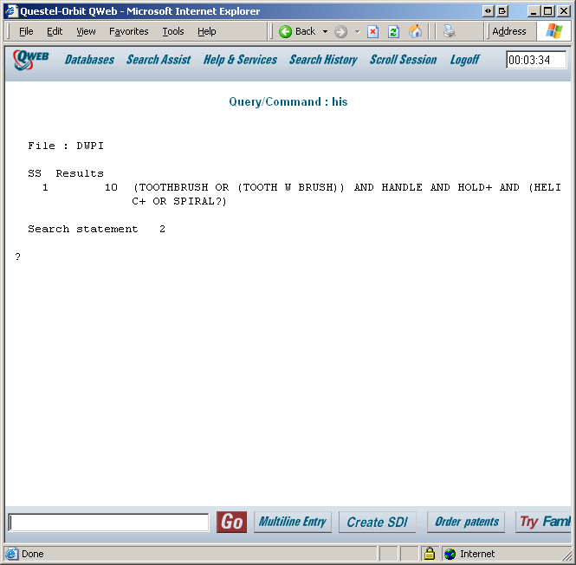
圖3-3 QWEB 檢索介面
檢索結果將相關專利以條列式列出。
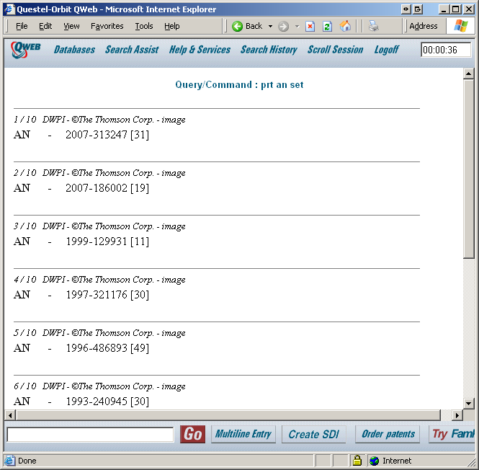
圖3-4 QWEB 檢索結果
然後審查人員可以將檢索的結果得到的專利案件，下載影像檔至個人電腦後，逐案檢視。
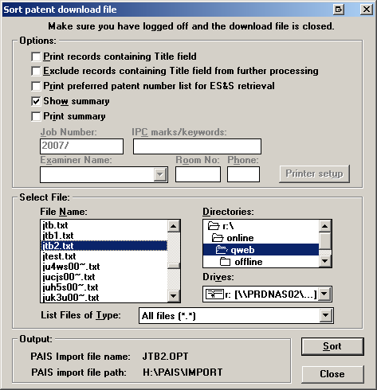
圖3-5 QWEB 檢索結果下載畫面
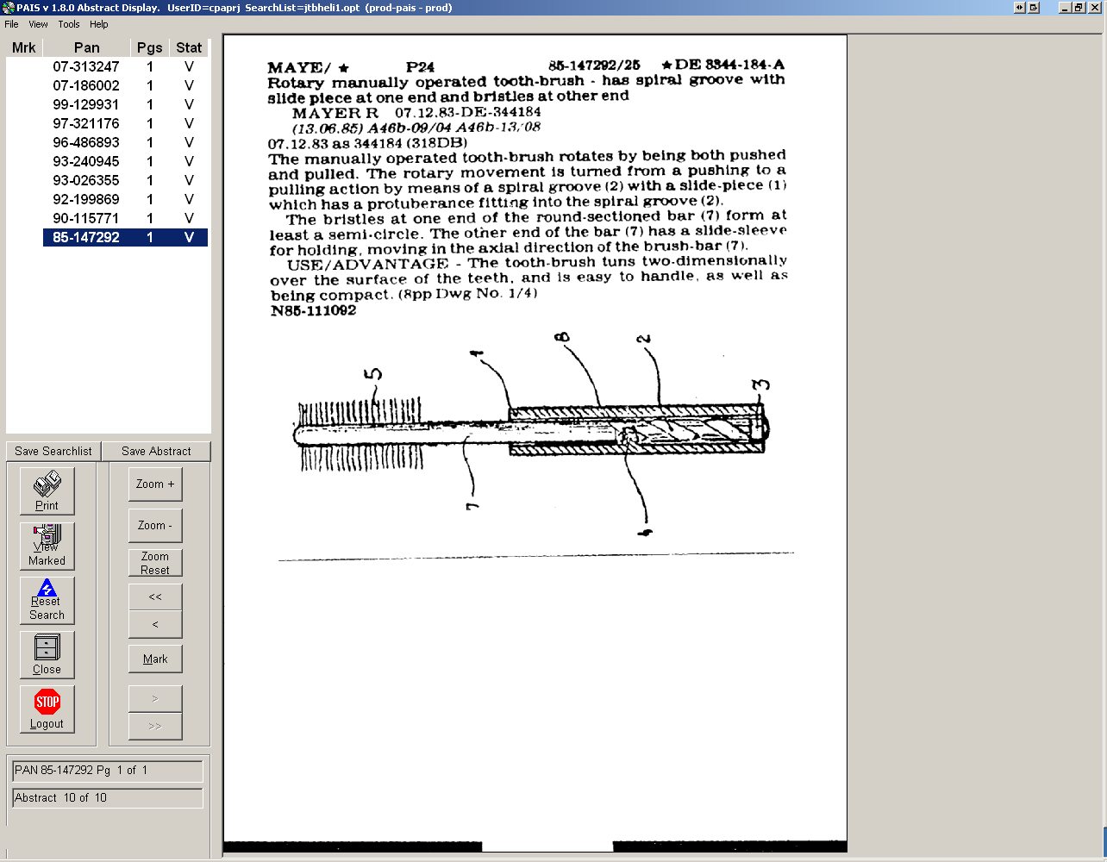
圖3-6 QWEB 案件檢視畫面
2.ESPACE (EPO 提供檢索網站)
審查人員接著到歐洲專利局提供的專利案件檢索網頁進行檢索，同樣的關鍵字欄位鍵入案件的技術特徵關鍵字。檢索得到的專利案件可以在ESPACE網站上瀏覽。
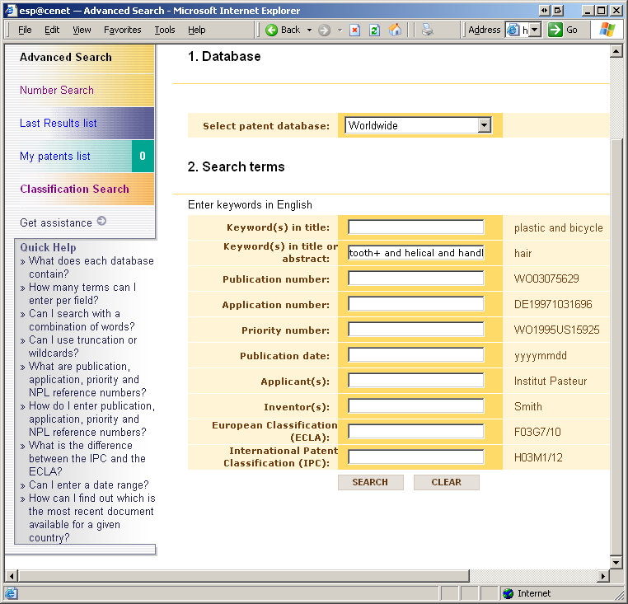
圖3-7 歐洲專利局案件檢索畫面

3.USPTO
審查人員接著到美國專利商標局提供的專利案件檢索網頁進行檢索，同樣的關鍵字欄位鍵入案件的技術特徵關鍵字。檢索得到的專利案件可以在USPTO網站上瀏覽。

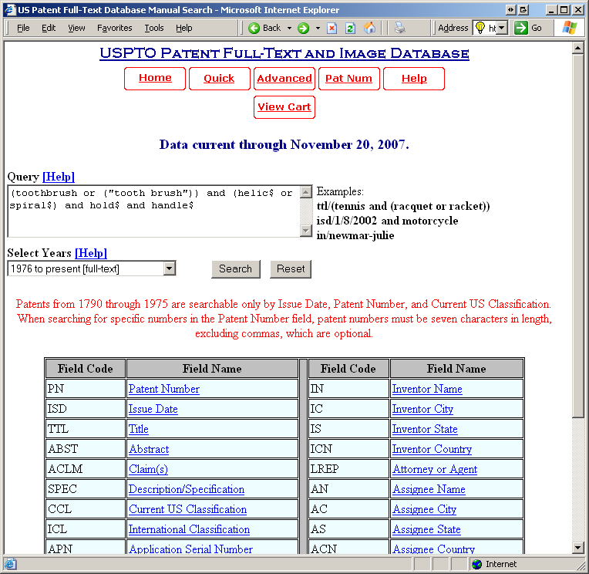
圖3-8 美國專利商標局案件檢索畫面
4.NPL
如果審查人員認為以上的專利資料庫的搜尋仍有不足，可以進一步到非專利資料庫搜尋。例如IEEE IEL。
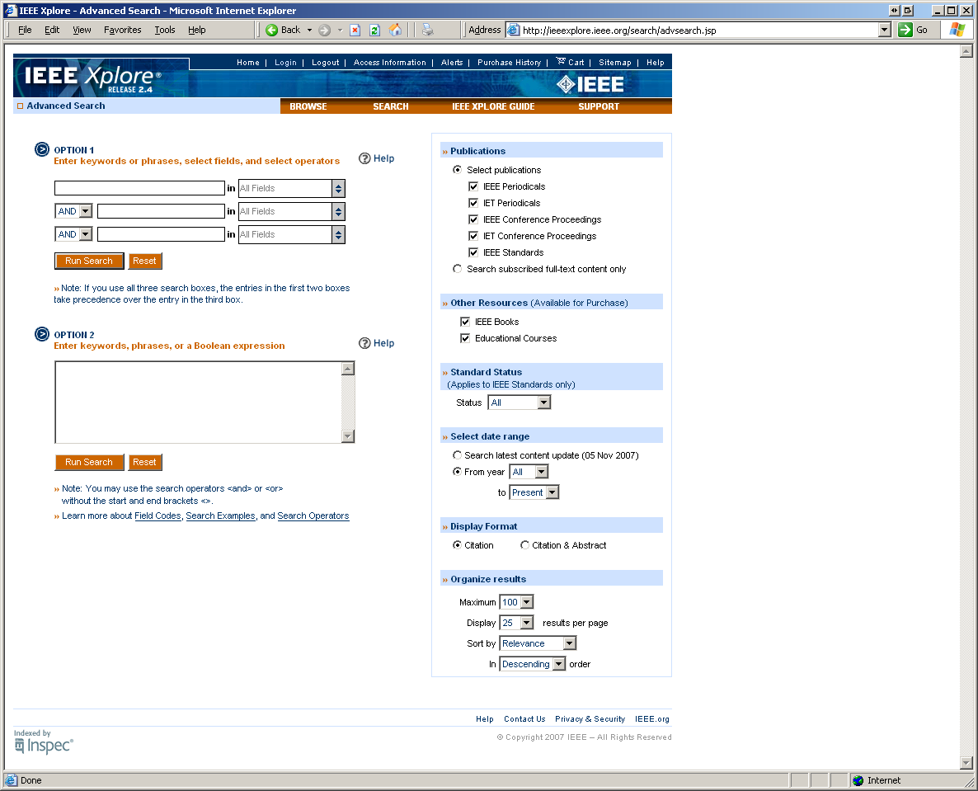
圖3-9 NPL –IEEE IEL檢索畫面

未來作業
在未來的作業模式，審查人員只需要到一個地方進行專利檢索的作業即可，那就是EPOQUE.Net。

第三節：EPOQUE.Net 檢索功能簡介
首先澳洲智慧局的審查人員將EPOQUE.Net的應用程式開啟，在EPOQUE.Net總共有12個功能模組。分別是
- Preparation: 個人化功能設定模組。
- Internal: 交談式檢索功能模組。
- X-Full: 布林式檢索功能模組。
- Paldas: 專利法規查詢模組。
- Viewer: 案件檢視模組。
- +Cla: 分類號查詢模組。
- Combi: 專利文件引證/被引證案交互檢視模組。
- Fami/Refi: 專利家族檢視模組。
- Epos: 同義字功能模組。
- External: 外部資料庫模組。
- BNS Print: EPOQUE.Net專屬的列印模組。
- Others: 其他功能。

圖3-10 EPOQUE.Net 起始畫面

澳洲智慧局審查人員在依序介紹EPOQUE.Net各個功能模組的時候，同時串以牙刷專利申請案的檢索過程，找到相關的專利申請案。首先介紹的是Preparation 模組。
1.Preparation
使用者可以在Preparation 功能模組中建立自動執行的批次檔，批次檔的內容即是在交談式介面中可以使用的指令。當使用者將自動執行的批次檔編輯好以後，可以將檔案儲存起來，在交談式檢索介面中載入，自動執行。
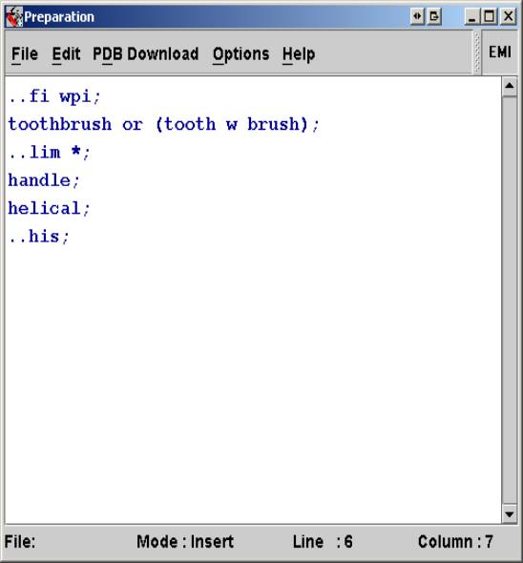
圖3-11 Preparation 功能模組編輯畫面
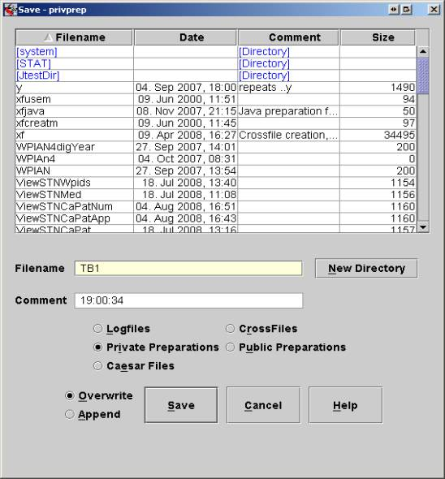
圖3-12 Preparation 儲存檔案畫面

2.Internal
Internal功能模組是主要的檢索功能模組，使用者可以在Internal功能模組中以交談式的方式進行專利檢索，使用者也可以載入在Preparation模組所建立的批次執行檔。
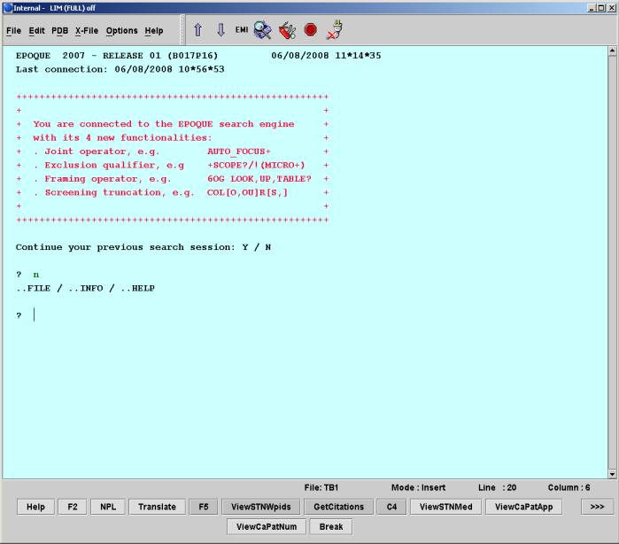
圖3-13 Internal 模組畫面
在Internal模組中，使用者可以自行設定功能鍵的相對應功能。
在Internal交談式的檢索作業中，使用者可以拷貝/列印/儲存/搜尋在交談式介面中所顯示的結果。
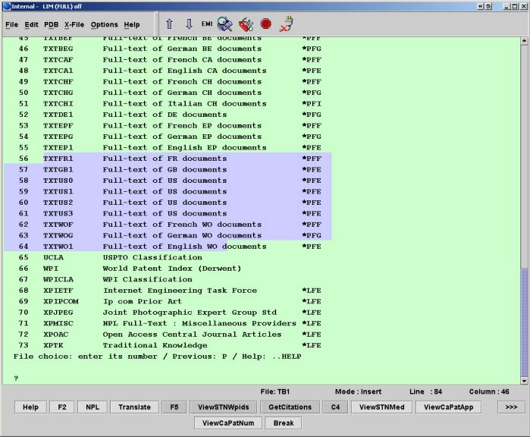
圖3-14 Internal 模組交談式介面結果功能操作(列出資料庫清單)
使用者在一開始檢索的時候必須先指定搜尋的資料庫，可以指定單一資料庫，也可以同時開啟多個資料庫。使用者甚至可以建立自己常用的資料庫清單，以批次執行的方式加入。
澳洲智慧局審查人員開始檢索牙刷個案，分別以技術特徵的關鍵字，與IPC 分類找到相關的申請案。
在檢索到相關的案件以後，Internal模組可以列出案件摘要，提供使用者先行瀏覽，或者列出案件清單可以另外匯出，使用者也可以將檢索到的案件清單匯出到案件瀏覽器。

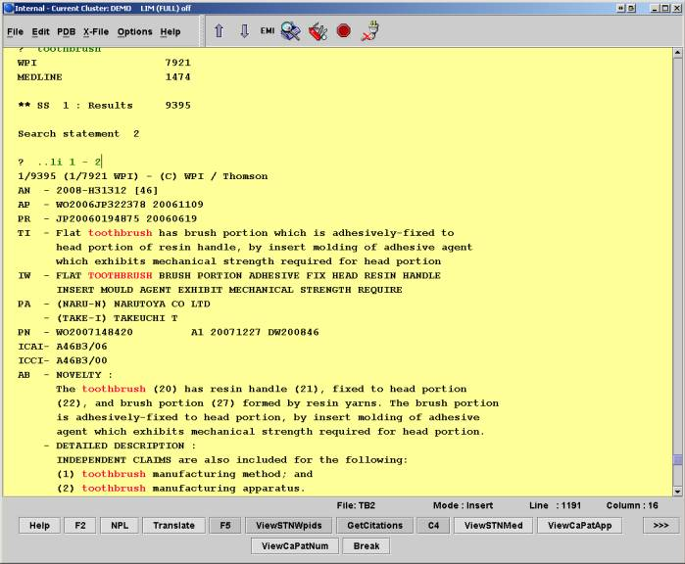
圖3-15 Internal 模組案件摘要瀏覽
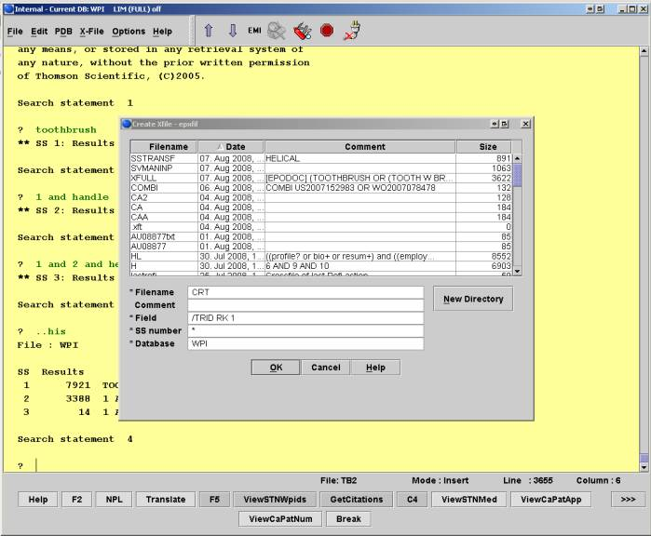
圖3-16 Internal 模組案件清單匯出
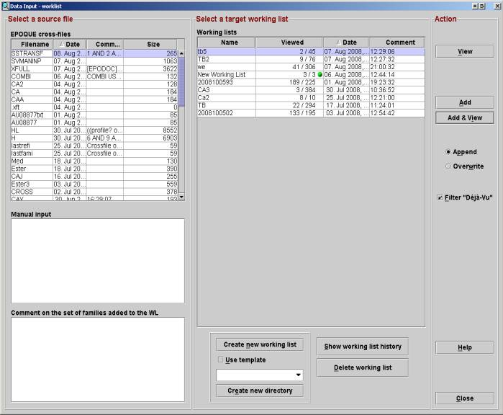圖3-17 Internal 模組案件清單匯出
3.Viewer
Viewer主要分成兩個部份，分別是案件的文字內容與影像的部份。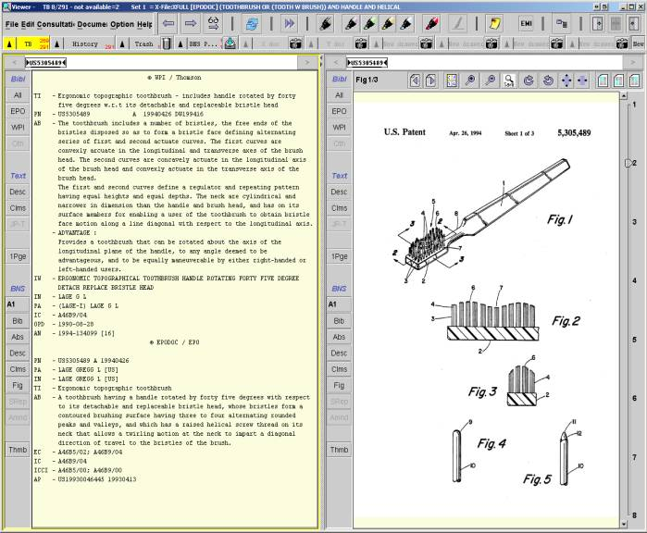
圖3-18 Viewer 模組顯示案件
使用者可以自行設定Viewer的設定。例如將圖式影像的檢視畫面一分為四，或者可以在文字內容的檢視部份加入關鍵字的亮度標示。
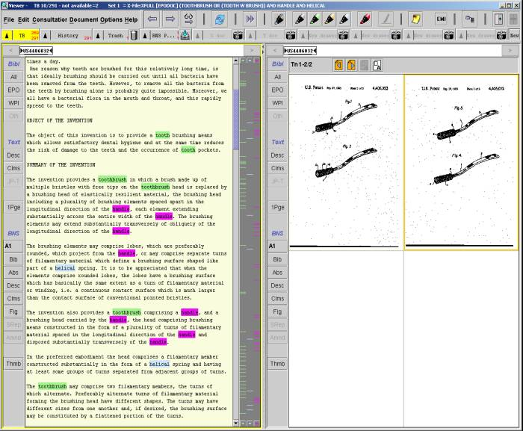
圖3-19 Viewer 模組顯示案件(客製化後)
在顯示區域的左邊是專利文件文字/影像的定位鍵，使用者可以利用這些定位鍵，隨意跳到專利文件中文字/影像的位置。
在檢視專利文件過後，使用者可以編輯他所匯出的案件清單，保留或是分群組另存。
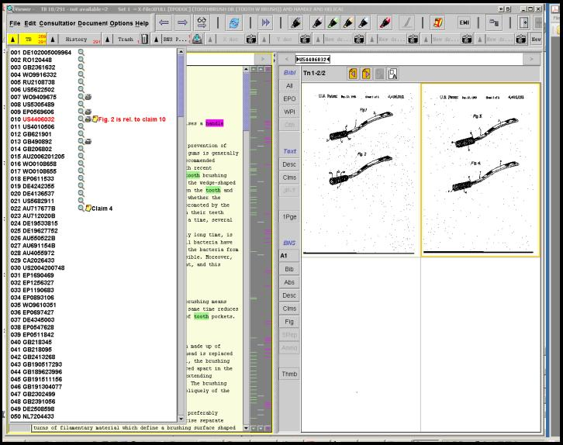
圖3-20 Viewer 模組維護匯出案件清單
使用者可以檢索他曾經匯出的案件清單。
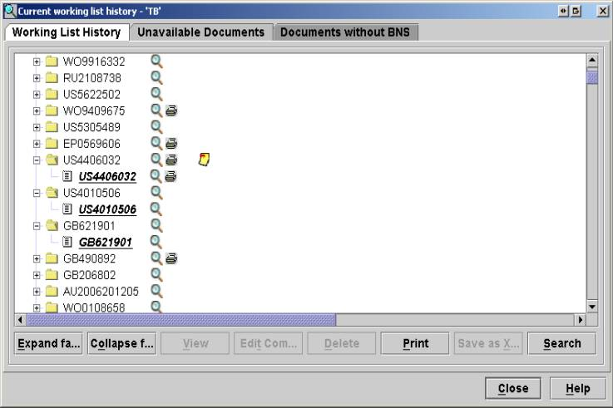
圖3-21 Viewer 模組 搜尋工作案件清單
4.X-Full
X-Full模組係以表格檢索模式開發的檢索程式，使用者可以在模組的最左側，於不同的檢索欄位鍵入關鍵字。使用者有另外一個圖型介面可以選定檢索的專利資料庫與非專利資料庫。
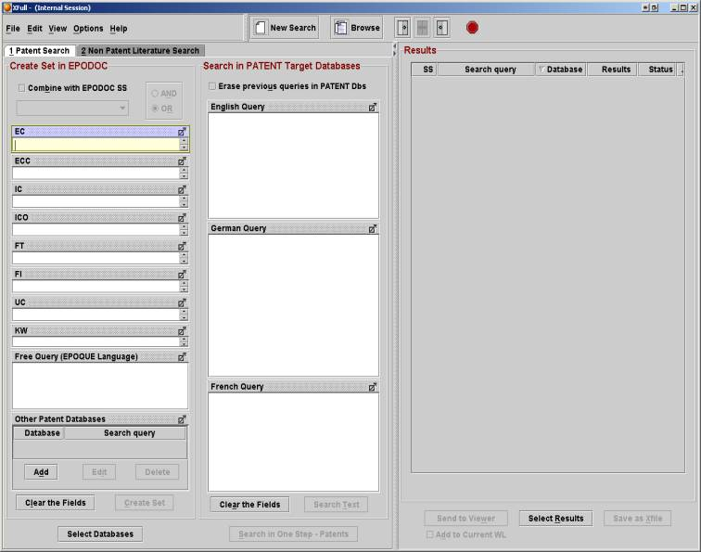
圖3-22 X-Full 模組畫面
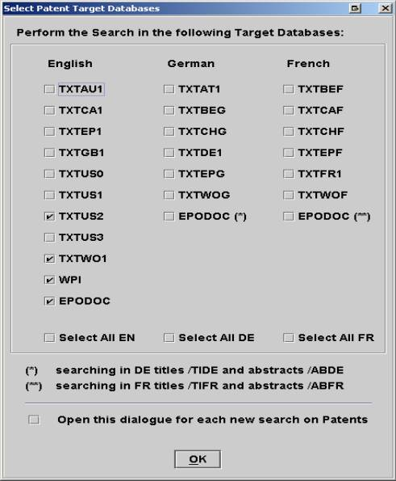
圖3-23 X-Full 選擇資料庫畫面
使用者下檢索指令後，檢索的專利結果會列在右側的檢索結果列表，使用者可以將檢索結果列表進行處理。例如選擇檢索結果，將檢索結果加入Viewer模組，或者將這些專利申請案加入自己的工作清單中。

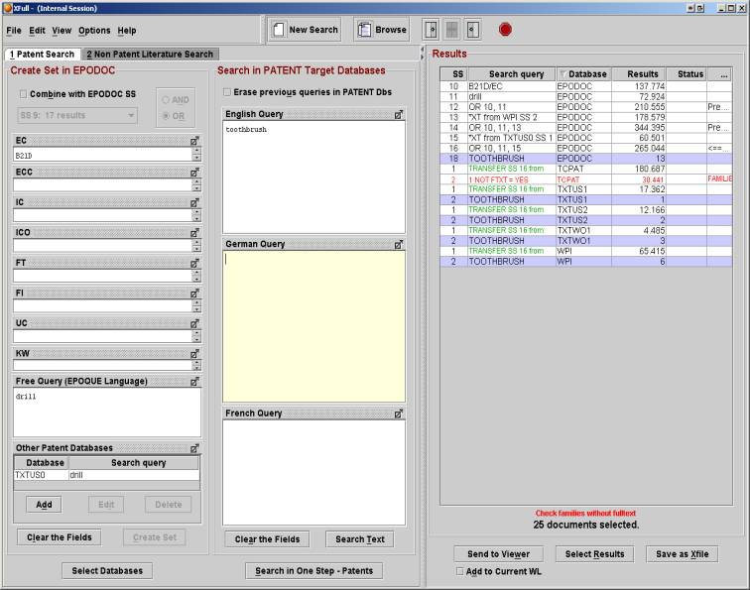
圖3-24 X-Full 檢索結果畫面

5.Combi
Combi模組係一交談式介面，使用者可以輸入指令的方式找到一件專利審查案的引證案與它被列為引證案的案件。
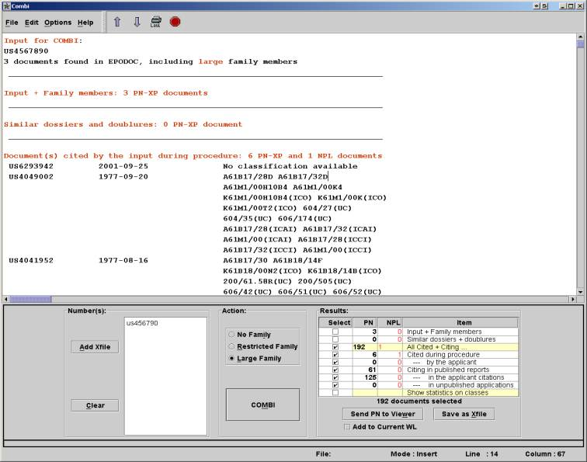
圖3-25 Combi 引證案畫面

6.+Cla
+Cla模組係一交談式介面，使用者可以輸入分類號與關鍵字檢索，找到相關分類號的描述與關鍵字在分類號的位置。分類號的資料庫包含了IPC分類(1-8)，歐洲專利分類ECLA，美國專利分類USPC，與日本特許廳的FI、F-TERM。
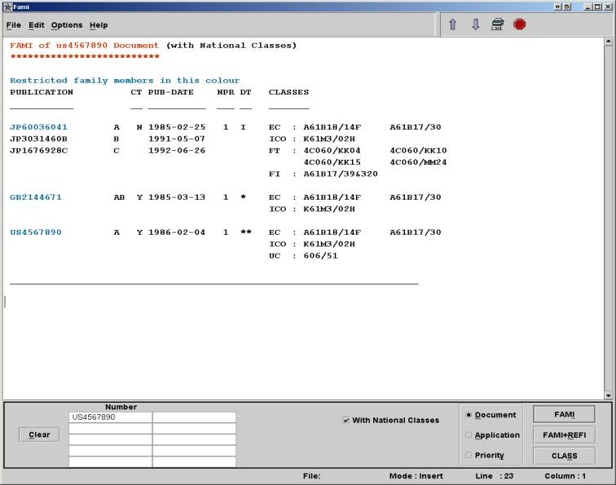
圖3-26 +Cla 查詢畫面

7.Fami/Refi
Fami/Refi模組係交談式介面，使用者可以輸入專利案號，找到專利家族的相關案件。

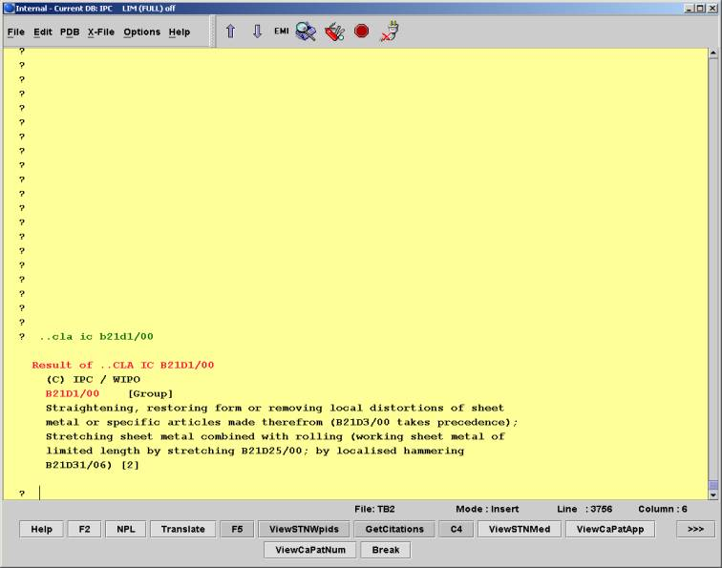圖3-27 FAMI/REFI 查詢畫面

8.Epos
Epos模組係一交談式介面，使用者可以輸入英/法/德語字彙，找到相對應的同義字詞。不過據在場的EPO人士指出，EPO在2006年以後就不再維護這個同義詞資料庫。
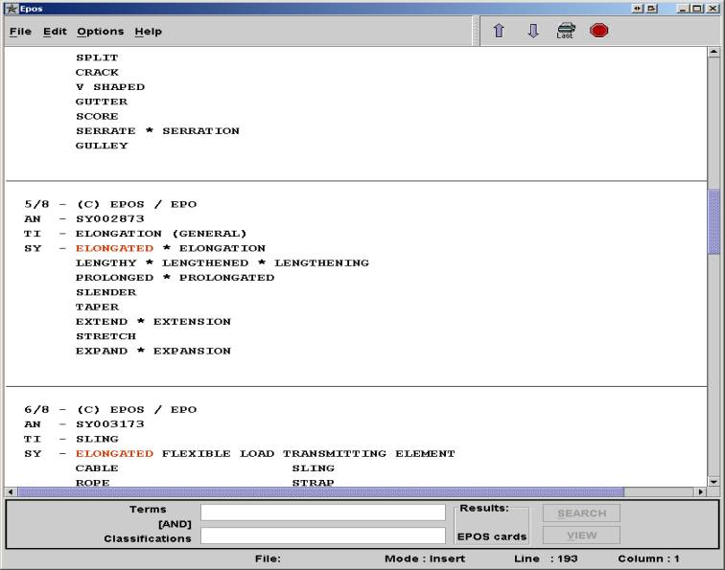
圖3-28 EPOs 查詢畫面

9.External
External模組係一交談式介面，使用者可以在設定以後，直接檢索EPOQUE.Net 的外部資料庫資料。

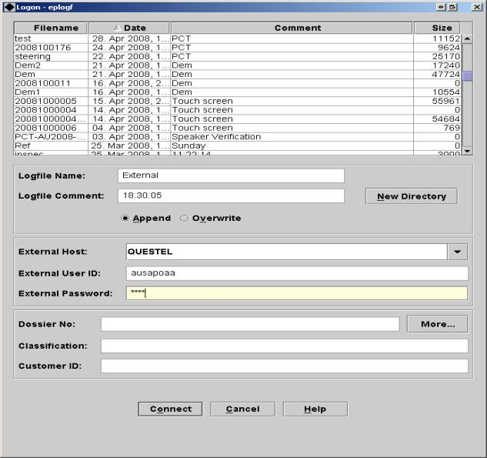
圖3-29 External模組設定畫面

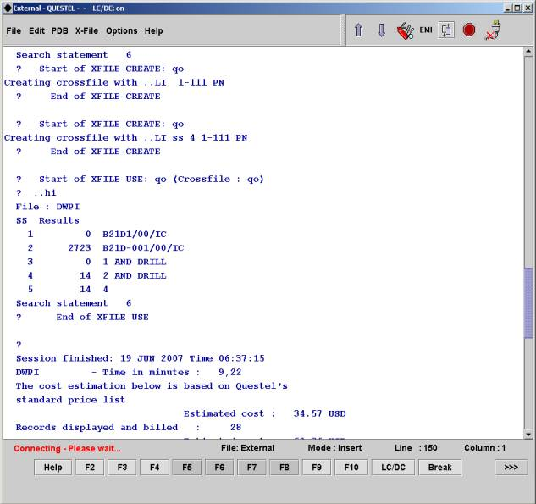
圖3-30 External模組檢索 QUESTEL畫面

10.BNS Print
在EPOQUE.Net的模組中的資料都是可以列印出來的，但是這個列印必須搭配EPOQUE開發的BNS 列印模組。
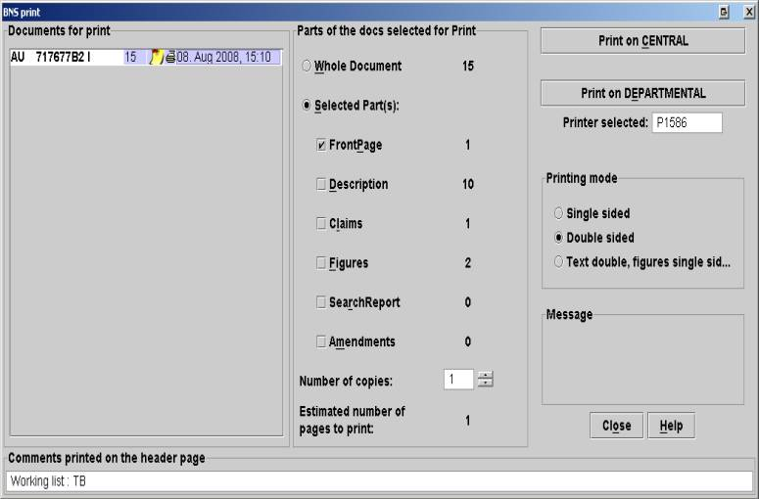
圖3-31 BNS列印模組畫面

第四章 心得及建議

- 由於EPOQUE.Net為歐洲專利局內檢索工具EPOQUE的公開版本，在歐洲專利局委外廠商長時間蒐集專利審查人員的工作需求，與持續開發下，EPOQUE應該是目前市面上可見，最符合專利審查人員對於檢索功能要求的軟體。
- EPOQUE原始設計為一交談式介面的設計，並且使用JAVA的圖形介面工具開發使用者介面。由於交談式介面的設計使用者必須下指令，進行系統功能操作，這樣的操作習慣需要長時間的練習才能操作自如。澳洲智慧局的審查人員在進行系統功能示範的時候，仍不時出錯下錯指令。而以JAVA的圖形介面工具開發使用者介面，對一般習慣於WEB操作介面與用戶-伺服器模式的軟體的使用者來說，落差相當大，需要相當長的學習曲線。
- 澳洲智慧局引入EPOQUE.Net的一項理由是為了可以整合檢索工具達到「單一工具完成專利檢索」的遠景。這對澳洲智慧局是有可能的，因為大多數的專利資料與非專利文獻資料均是以英文為主，而且澳洲是英語系的國家，申請案均是英文。但對有自己國家專利資料庫的與會東亞國家如韓國與台灣，就對這個資料庫無法使用東亞語言檢索與沒有東亞語言專利資料庫有顧慮。也就是說，如果EPOQUE.Net無法整合東亞文字的資料庫與支援東亞語文的輸入，那麼審查人員檢索的過程仍必須在國家資料庫的檢索系統與EPOQUE.Net中切換，無法達到「單一工具完成專利檢索」。
- 歐洲專利局國際合作處處長表示，許多國家面臨積案與審查速度緩慢的問題，而欲尋求一個有效的檢索工具，可以加快審查的速度與品質。但就引進EPOQUE.Net的專利局經驗顯示，審查人員在使用EPOQUE.Net進行檢索以後，審查人員的檢索時間平均增加了一個小時以上。推測可能的原因是因為有了比較好用的檢索工具與資料庫以後，審查人員反而必須要花更多的時間確認檢索的結果與內容。所以引進功能強大、資料庫眾多的檢索工具，對於審查人員來說，反而需要花費更多的時間進行檢索。
- 歐洲專利局於本次研討會提供引進EPOQUE.Net之費用計算方式及各項單價，並告知資料庫使用費，會因愈多人使用分擔授權費而下降，因此將本次EPO提供之單價與加拿大專利局提供2004年之EPOQUE單價相較，其使用量費用之單價有35%~75%之調降幅度。（EPOQUE I 檢索資料庫費用：€43/分鐘、調降為€32.46/分鐘，EPOQUE II文件選擇費用：€0.004/件、調降為€0.0022/件， BNS專利文件檢視或列印費用：€0.018/頁、調降為€0.0064/頁）
- 歐洲專利局預估專利局審查人員為260人時，EPOQUE.Net每年所需費用約新台幣2,794萬元（以1歐元=新台幣47元換算，不包含專線線路、Patnet專線設定及維護、付費資料庫費用），鑑於EPOQUE.Net與本局「國內外專利資料庫全域檢索系統」及非專利連線資料庫多有重疊，如本局評估後欲引進，所需費用建議可由下列方式尋求:1.如停用本局「國內外專利資料庫全域檢索系統」，每年建置及維護費可節省新台幣約750萬元。2.目前非專利資料庫連線費用每年約1,300萬元，EPOQUE.Net中已有同性質或相同資料庫，可於EPOQUE.Net試用時，詳細評估是否仍繼續使用，可節省部分經費。3.前述不足經費再由本局年度預算勻支。4.如本局年度預算勻支仍不足，則提競爭性需求爭取經費。
- EPOQUE.Net資料庫及功能相當多樣複雜，且連線費用相當高，建議本局比照國外專利局作法，成立跨組室評估工作小組，整合本局技術及業務需求，辦理系統試用、引進評估、教育訓練、費用籌措等相關事宜。

